Τα καθημερινά μας ψώνια (ΙΙ)
Παιδιά, σήμερα θα συνεχίσουμε με τα καθημερινά μας ψώνια και θα δούμε και κάποια ακόμη πράγματα

- Κάτω από κάθε φωτογραφία γράφω το όνομα του μαγαζιού
(φούρνος, σούπερ-μάρκετ, ζαχαροπλαστείο, φαρμακείο, ιχθυοπωλείο, κρεοπωλείο, μανάβικο)

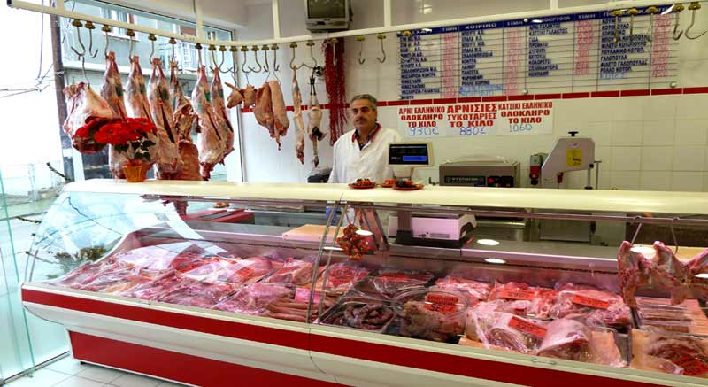

Το μαγαζί αυτό είναι _________________________.

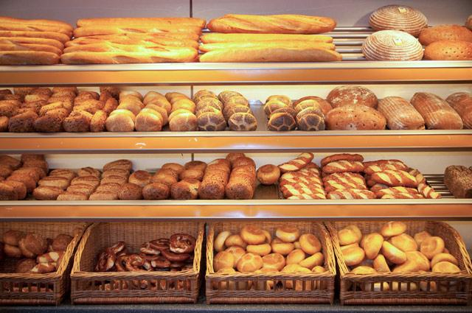
Το μαγαζί αυτό είναι __________________.

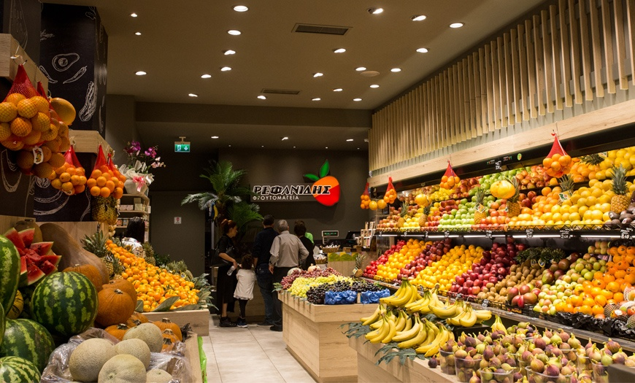
Το μαγαζί αυτό είναι___________________________.

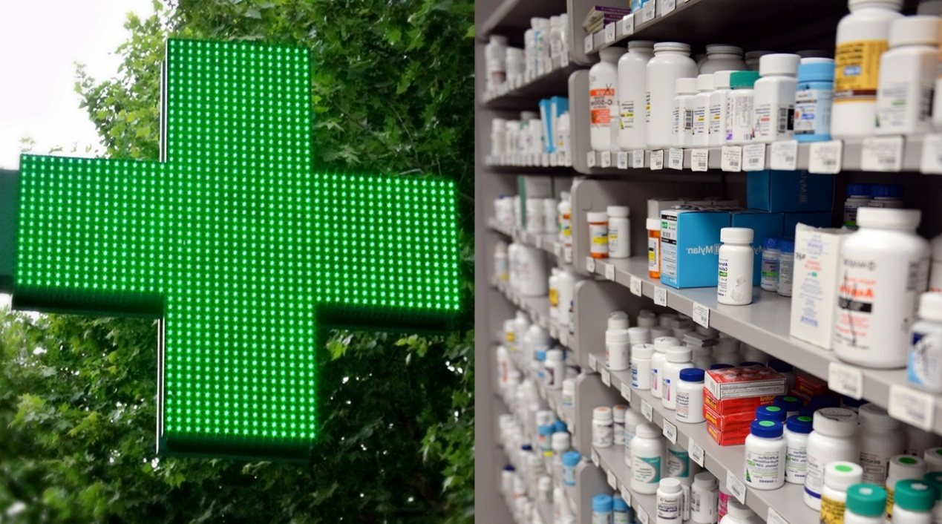
Το μαγαζί αυτό είναι __________________________.

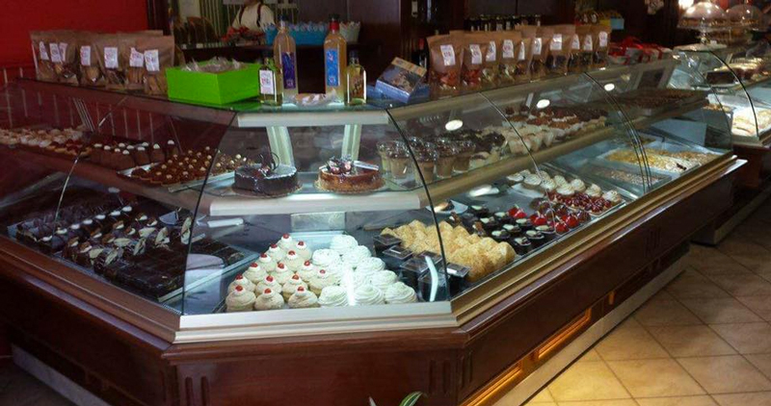

Το μαγαζί αυτό είναι ______________________________.

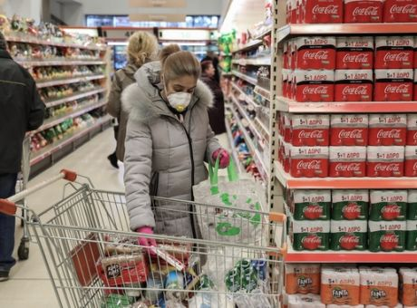
Το μαγαζί αυτό είναι ____________________.

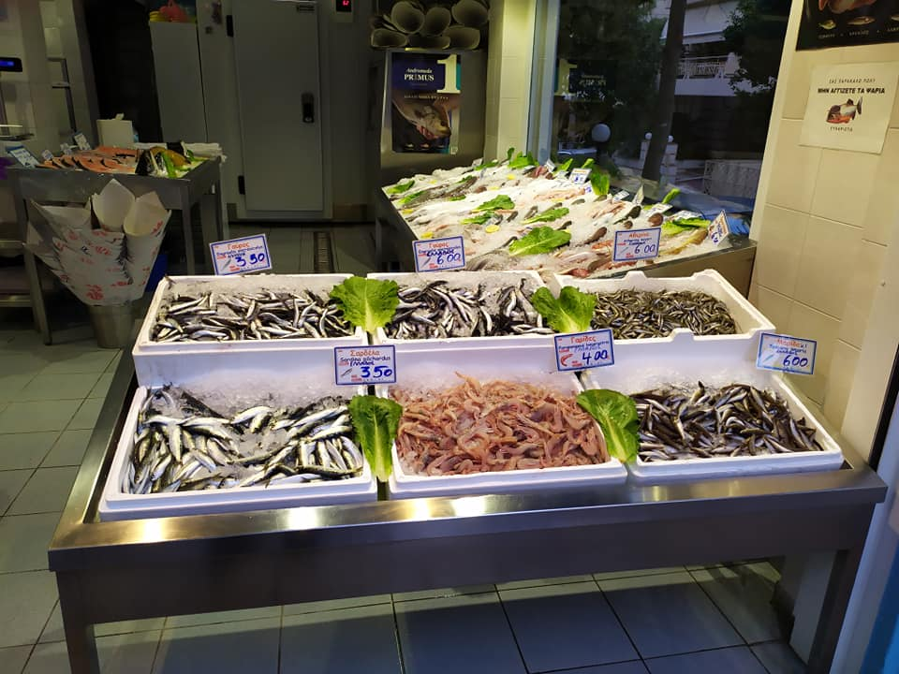
Το μαγαζί αυτό είναι__________________.

- Τι πουλά το κάθε μαγαζί; Επιλέγω για κάθε μαγαζί την σωστή απάντηση και την γράφω από κάτω.
- Στο φούρνο μπορώ να αγοράσω….
Α) Πορτοκάλια
Β) Ψωμί

- Στο φαρμακείο μπορώ να αγοράσω….
Α) Φάρμακα
Β) Ψάρια

- Στο περίπτερο μπορώ να αγοράσω….
Α) Παπούτσια
Β) Εφημερίδα

- Στο κρεοπωλείο μπορώ να αγοράσω….
Α) Κατσίκι
Β) Πορτοκαλάδα

- Στο ιχθυοπωλείο μπορώ να αγοράσω….
Α) Μπακαλιάρο
Β) Σοκολάτα

